**FORMULARZ FORMATOWANIA PRACY DYPLOMOWEJ**

Formularz zawiera wytyczne dotyczące sporządzania pracy dyplomowej przez studentów Politechniki Śląskiej.

Wytyczne co do przygotowania pracy dyplomowej określa prowadzący pracę lub promotor. Można też skorzystać z informacji przedstawionych poniżej.

Tekst pracy powinien być sporządzony w formacie A4.

Podstawowe ustawienia strony:

* główna orientacja strony pionowa,
* marginesy lustrzane,
* rozmiar marginesów lewego, prawego, dolnego i górnego to 2,5 cm,
* rozmiar zdefiniowanego marginesu na oprawę to 1 cm,
* rozmiar nagłówka to 1,25 cm, a stopki to 1,35 cm.

W niniejszym formularzu przedstawiono wzory dwóch pierwszych stron pracy dyplomowej.

Pierwsza strona jest stroną tytułową, a druga strona zawiera tytuł pracy, streszczenie i słowa kluczowe w języku polskim i języku angielskim.

Następna strona (strony) zawiera (zawierają) spis treści pracy dyplomowej. Na kolejnych stronach można umieścić „Spis oznaczeń i symboli” (wg decyzji prowadzącego pracę lub promotora), których użyto w pracy dyplomowej. Prowadzący pracę lub promotor może zalecić sporządzenie dodatkowych spisów, np. spisu rysunków, spisu tabel. Spisy te zostają umieszczone na końcu pracy dyplomowej.

Praca dyplomowa powinna zawierać wstęp, który stanowi pierwszy rozdział. Następne rozdziały zależą od planu przyjętego przez prowadzącego pracę lub promotora, a także autora pracy.

Tekst podstawowy pracy powinien być pisany czcionką Calibri/Barlow 12 pkt (lub inną przyjętą w uzgodnieniu z prowadzącym pracę lub promotorem), ze zdefiniowanym odstępem między wierszami, tzw. interlinia, 1,5 wiersza. Tekst powinien być wyjustowany (do lewej i prawej).

Numeracja stron powinna być wyświetlana począwszy od strony następującej po stronie zatytułowanej „Spis treści”. Numeracja stron powinna być usytuowana na środku tzw. stopki.

Dopuszcza się tworzenie przypisów, które powinny być sporządzane na dole strony[1].

Forma rysunku zależy od prowadzącego pracę lub promotora, a także od autora pracy. Podpis rysunku powinien się znajdować pod rysunkiem.

Inne formy graficzne (np. schematy, fotografie) również powinny być podpisywane bezpośrednio pod nimi.

Tabele mogą być różne i dostosowane do specyfiki zagadnień poruszanych w pracy dyplomowej. Tytuł tabeli powinien znajdować się nad tabelą.

Równania piszemy zgodnie z założeniami podanymi przez prowadzącego pracę lub promotora lub wg uznania autora pracy. Przykład zapisu równań przedstawiono poniżej.

|  |  |  |  |  |
| --- | --- | --- | --- | --- |
| *,* | | | (1) | |
| *gdzie:* | | | | |
| *I* | *–* | *objaśnienie symbolu I,* | |
| *Z* | *–* | *objaśnienie symbolu Z.* | |

Równania w całym tekście pracy dyplomowej powinny być ujednolicone.

|  |  |  |  |  |
| --- | --- | --- | --- | --- |
| *,* | | | (2) | |
| *gdzie:* | | | | |
| *I* | *–* | *objaśnienie symbolu I,* | |
| *R* | *–* | *objaśnienie symbolu R.* | |

Spis literatury można wykonać w następujących formach:

**Literatura (Wzór A)**

|  |  |
| --- | --- |
| [1] | Nazwisko I. (lub nazwiska autorów z inicjałami imion poszczególnych współautorów), *Tytuł artykułu lub książki*, Wydawnictwo lub nazwa periodyku, Miejscowość i rok wydania, str. xx-xx (numery stron podaje się wyłącznie w przypadku artykułów publikowanych w periodykach lub materiałach konferencyjnych). |
| [2] | Nr normy, Tytuł normy. |

# Literatura (Wzór B)

|  |
| --- |
| Nazwisko I. (Rok), *Tytuł artykułu lub książki*, Wydawnictwo lub nazwa periodyku. Miejscowość i rok wydania, str. xx-xx (numery stron podaje się wyłącznie w przypadku artykułów publikowanych  w periodykach lub materiałach konferencyjnych). |
| Nr normy, Tytuł normy. |

W załączniku/załącznikach umieszcza się informacje, dane pomiarowe itd., które są ważne dla wykonania pracy dyplomowej, ale których zamieszczenie w tekście głównym opracowania mogłoby znacząco zmniejszyć czytelność pracy dyplomowej.

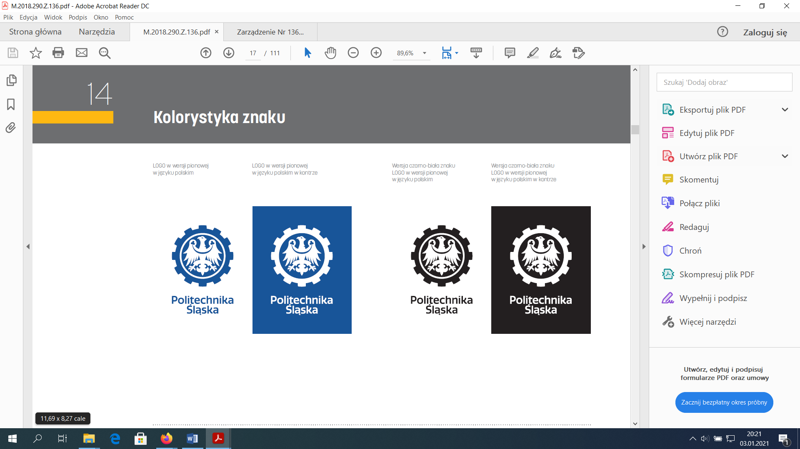

# PROJEKT INŻYNIERSKI/DYPLOM INŻYNIERSKI/

# PRACA LICENCJACKA/PRACA MAGISTERSKA

„Temat pracy”

# Jan KOWALSKI

# Nr albumu

**Kierunek:** ………………

**Ścieżka dyplomowania/specjalność:** ……………………….

**PROWADZĄCY PRACĘ/PROMOTOR**

**Tytuł lub stopień naukowy oraz imię i nazwisko**

**INSTYTUT/KATEDRA .............**

**Jednostka organizacyjna Uczelni**

**OPIEKUN, PROMOTOR POMOCNICZY (jeśli został powołany)**

**stopień naukowy oraz imię i nazwisko**

# GLIWICE Rok

**Tytuł pracy:**

**Streszczenie:**

**Słowa kluczowe:**

**Thesis title:**

**Abstract:**

**Keywords:**

1. Przykładowy przypis.